Ben je zorgverlener? Bescherm jezelf en anderen tegen Covid19 en griep.
Laat je vaccineren en raad vaccinatie aan bij je patiënten
Herfstcampagne vaccinatie Covid19 en griep
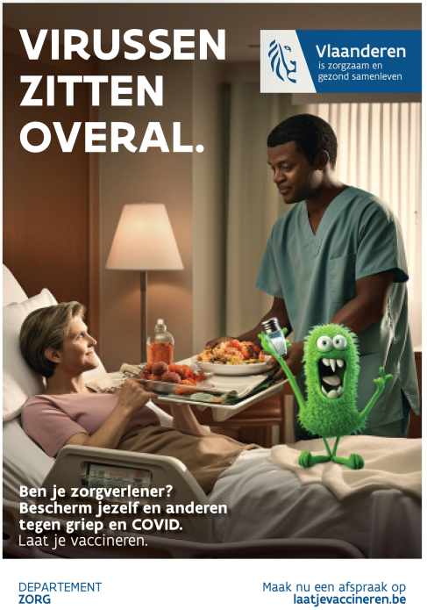
Op basis van de huidige gegevens en Europese voorspellingsmodellen beveelt de Hoge Gezondheidsraad aan dat volgende risicogroepen worden gevaccineerd met een extra boosterdosis mRNA Covid19 in de periode september-oktober én met het griepvaccin vanaf de tweede helft oktober:
• Alle 65-plussers of in langdurige zorg (± 1.367.000)
• Alle immuun-gecompromitteerden en personen met eerder vastgestelde co-morbiditeiten (en samenwonenden) (± 200.000)
• Alle zwangere vrouwen (cijfer niet gekend)
• Alle personen werkzaam in de zorgsector, in en buiten zorginstellingen (± 400.000)

Voor ongeveer 2 miljoen mensen in Vlaanderen is dus een vaccinatie tegen Covid19 én griep dit najaar aanbevolen.
Ook andere personen, buiten deze doelgroep, kunnen zich laten vaccineren indien ze dit wensen.

Men zal van de overheid dus standaard geen brief thuis ontvangen met een uitnodiging voor de vaccinatie. Mensen uit de doelgroep worden dus best ook door hun thuisverpleegkundige, huisarts, apotheker, … aangeraden om zich te laten vaccineren.

Huisartsen, apothekers, thuisverpleegkundigen, de Logo’s en de Eerstelijnszones voeren voor deze campagne een aantal specifieke opdrachten uit.
Meer info op www.laatjevaccineren.be

4 goede redenen om te vaccineren tegen Covid19 en griep

In de herfst- en wintermaanden zullen er weer meer besmettingen met Covid19 zijn. Griep steekt elk jaar de kop op naar het einde van het jaar toe of aan het begin van het volgende jaar. Het is belangrijk om je te laten vaccineren:
- Vaccinaties tegen zowel Covid19 als griep hebben als voornaamste doel om kwetsbare personen te beschermen tegen zware ziekte, met eventueel ziekenhuisopname of overlijden. Zowel de vaccins tegen Covid19 als tegen griep hebben al bewezen goede bescherming te bieden tegen zo’n zwaar ziekteverloop.
- Naast individuele bescherming zorgt vaccinatie er ook voor dat minder mensen een beroep moeten doen op hun arts of ziekenhuis. Hierdoor hebben zorgverleners, die het altijd druk hebben in het najaar, nog voldoende tijd om zorg te dragen voor mensen met andere zorgnoden.
- Zowel voor Covid19 als voor griep duiken er telkens nieuwe varianten op. Dat vraagt een aanpassing van de samenstelling van de vaccins.
- Je immuunsysteem krijgt een boost. Na vaccinatie kan je wel nog besmet raken, maar de kans dat je ernstig ziek wordt, vermindert aanzienlijk.

Meer details over voor wie het vaccin is aanbevolen, leest u in het advies van de Hoge Gezondheidsraad op www.laatjevaccineren.be

4 gouden tips om luchtweginfecties te voorkomen

Naast vaccinatie zijn er nog een paar goede gewoontes om te vermijden dat jij of andere personen besmet raken met luchtwegaandoeningen:
- Was regelmatig je handen met water en zeep.
- Ventileer plaatsen waar je met veel mensen samen bent.
- Hoesten en niezen? Gebruik een papieren zakdoek en werp die weg. Geen zakdoek? Nies in je elleboog. Gebruik een masker bij nauw patiëntencontact.
- Ziek? Blijf dan thuis. Draag een mondmasker als je dan toch op het openbaar vervoer of op drukke plaatsen komt.

Huisarts, apotheker en thuisverpleegkundige

Vaccinatie zal bij voorkeur gebeuren via de reguliere thuiszorg: door een (huis)arts, apotheker of via voorschrift van de huisarts door de thuisverpleegkundige. Enkel waar nodig zullen vaccinatiecentra georganiseerd worden.

Huisartsen en apothekers kunnen Covid19-vaccins bestellen via Vaccinnet. De covid-vaccins zullen steeds per 10 flacons besteld moeten worden. Elke flacon bevat 6 dosissen. Een opgetrokken Covid19-vaccin is 6 uur houdbaar.

Er wordt in principe gekozen voor de nieuwe vaccins (XBB1.5) tenzij voor de meest kwetsbare oudere bevolking die in WZC verblijft. Voor hen primeert “tijdigheid” boven het type vaccin en wordt voorgesteld om vaccinatie te starten vanaf 15 september. Het kan dus dat er voor bewoners van WZC in het begin nog vaccins Comirnaty adapted 4-5 zullen gebruikt worden.

Griepvaccins zijn steeds individueel verpakt en op voorschrift beschikbaar in de apotheken.

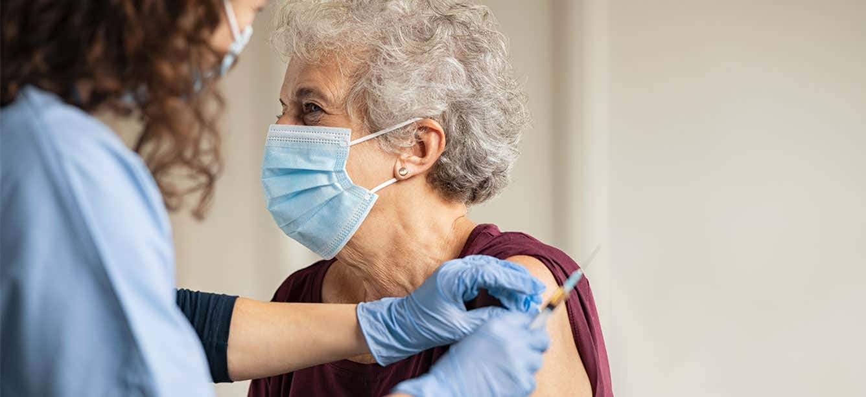
De huisarts of apotheker zal bepalen wie wanneer aan bod kan komen en bij wie de covid19- en griepvaccinatie eventueel gelijktijdig kan gebeuren. De vaccins worden dan op twee verschillende plaatsen op het lichaam gezet (bv. een per arm). Het geeft niet meer risico op bijwerkingen (kans op koorts, hoofpijn, pijnlijke arm) dan apart vaccineren.
Kiest men er voor om zich niet op hetzelfde moment te laten vaccineren tegen covid19 en griep? Idealiter laat men zich dan eerst vaccineren tegen covid19. We verwachten immers dat besmettingen met covid19 (november) sneller de ronde zullen doen dan griep (januari).

Campagnematerialen

Het Departement Zorg ontwikkelt campagnematerialen om de risicogroepen aan te sporen zich te laten vaccineren in het najaar van 2023. Deze materialen zullen ook voor jou begin september beschikbaar zijn en kan je verkrijgen via het Logo van je regio.
- Een korte video
- Digitale bannering
- Infographic
- Affiche voor de doelgroepen (kwetsbare groepen en zorgpersoneel)
- Folder voor de kwetsbare groepen voor het zorgpersoneel
- Tafelstaander
- Visitekaartje “laat je vaccineren” met personaliseerbare verso
- I.s.m. de federale overheid: een affiche met algemene voorzorgsmaatregelen

Wens je materialen? Bestel ze bij Logo Leieland via dit formulier

